《网络应用技术》教学设计样例说明
——《TCP/IP体系结构》教学设计
一、教学内容：
第四周两节理论课。本节课为第二单元“网络体系结构”第二部分内容。上节课主要学习网络协议、网络体系结构的概念，开放式互联参考模型OSI/RM的概念与分层以及各层的功能。本节学习TCP/IP体系结构的相关内容。主要包括：
- TCP/IP的产生、概念
- TCP/IP的分层结构与各层的功能
- TCP/IP与OSI/RM的关系
二、学情分析：
电子商务相关专业学生的生源一般为文理兼收，更多为文科，信息技术基础比较薄弱、逻辑思维能力不强。网络体系结构的内容较为抽象，与日常的应用有一定距离。但学生对因特网的应用较为熟悉，对TCP/IP应用层协议都有一定的使用经验，但对因特网的原理一知半解，对TCP/IP耳有所闻，应该有深入理解因特网的学习动力。
学习重点：TCP/IP的产生历程、TCP/IP的分层结构、TCP/IP各层协议
学习难点：TCP/IP与OSI/RM的关系，TCP/IP作为因特网的标准，而不是国际标准协议OSI/IM学生很难理解。
三、设计思路：
通过“中国大学MOOC+慕课堂”实现，线上线下混合式课程设计思路。
首先要对上节内容，网络协议、网络体系结构、OSI/RM的内容进行复习和巩固、通过课前练习、课堂提问了解学习情况，并对相关内容进行强化。要求课前进行预习，观看Mooc“网络技术与应用”TCP/IP的相关视频。
课堂以问题引导本节内容：我们的因特网是不是遵照OSI/RM体系结构呢？
课堂的组织形式：本节课可以小组讨论的方式展开，设置讨论主题
- TCP/IP的分层结构与各层功能
- TCP/IP的协议簇
- 因特网中的TCP/IP
每个题目的讨论流程：①提前布置小组任务与研讨题目②每个小组PPT演讲15-20分钟③组间提问与回答5-10分钟④老师对研讨情况进行点评⑤老师对本节知识点进行系统总结和补充。
四、教学活动
按照线上线下相结合的课程设计思路，本次课教学任务可以分为5个阶段。
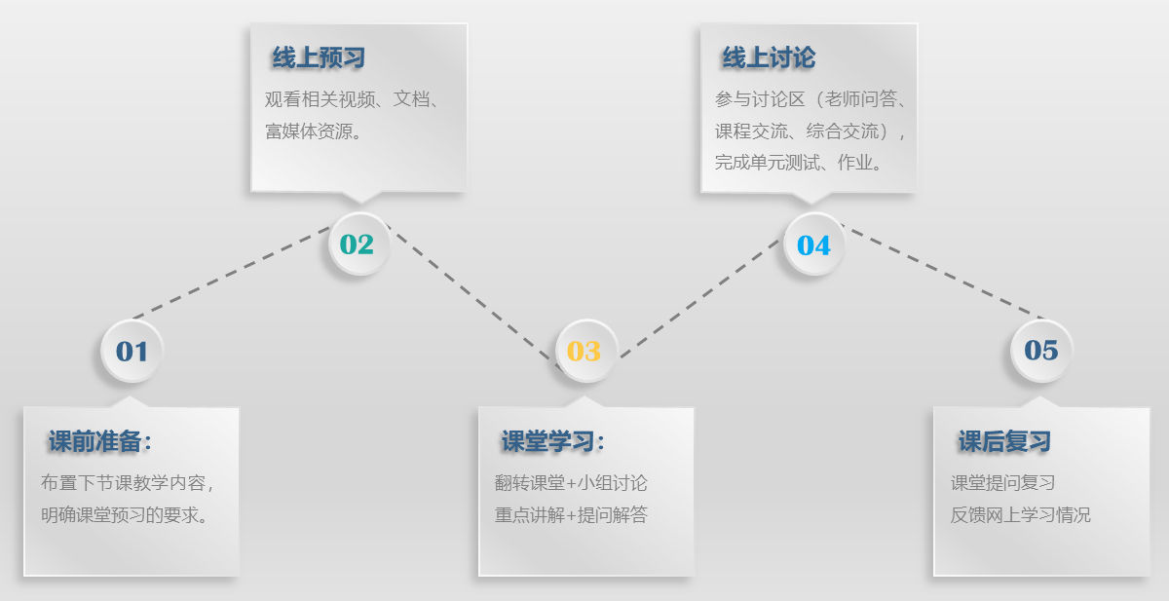
- 课前准备：
布置下节课教学内容，明确课堂预习的要求。通过手机慕课堂创建备课，发布本节课学习目标、学习内容、课前预习与课后复习的要求等。
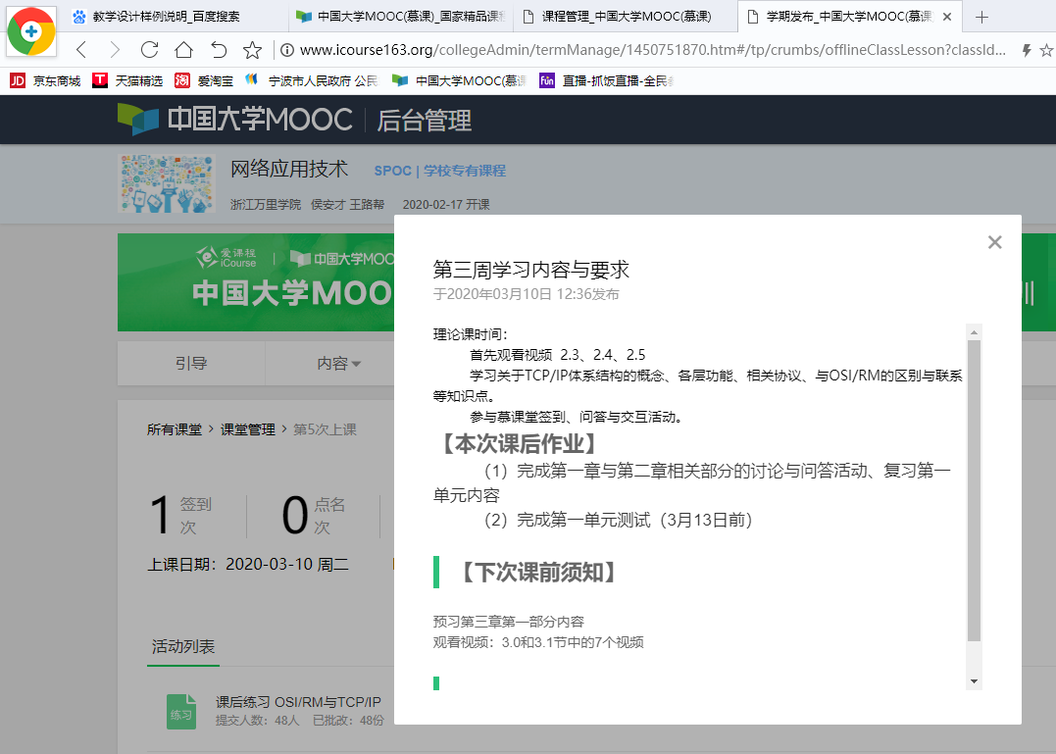
- 线上预习：
观看相关视频、文档、富媒体资源。本节要求观看MOOC视频包括：
2.3 TCP/IP参考模型（时长7'33"，1个视频）
2.4 OSI/RM和TCP/IP的比较（时长5'24"，1个视频）
2.5 网络通信标准化组织（时长12'02"，1个视频）
网络协议与体系结构的解析（侯安才）（视频时长13‘，1个视
要求完成课前练习，其中包括4个单选、判断题，对上节知识点进行复习。

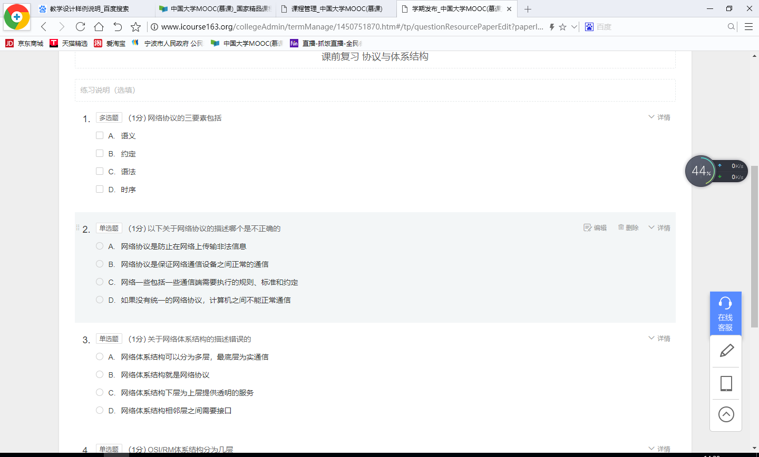
- 课堂学习：
本课程线下课堂教学方式，根据教学内容的不同主要采用：翻转课堂+小组讨论、重点讲解+提问解答形式。
本节课较为结合应用实际，学生对因特网有直观的认识，适合选择第一种方式，进行小组讨论方式展开。可以完成三个小组的讨论任务，主要分为小组PPT讲解、组间问答、老师点评、总结补充几个阶段进行。

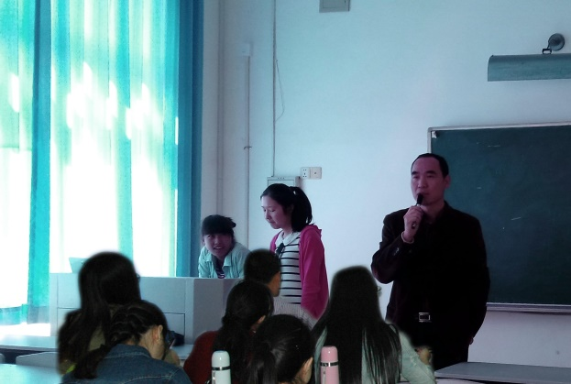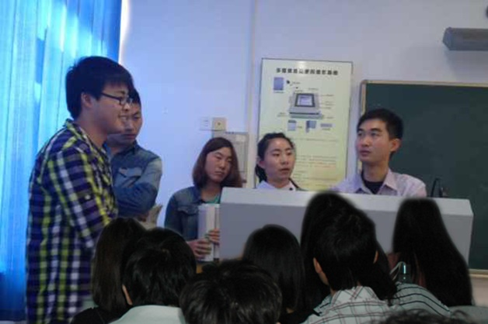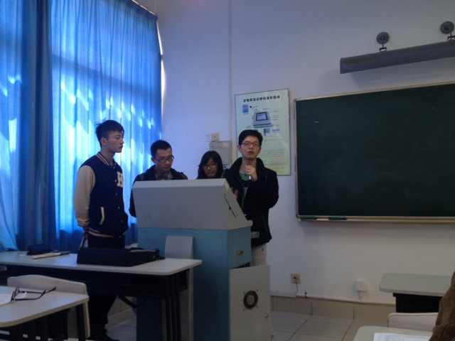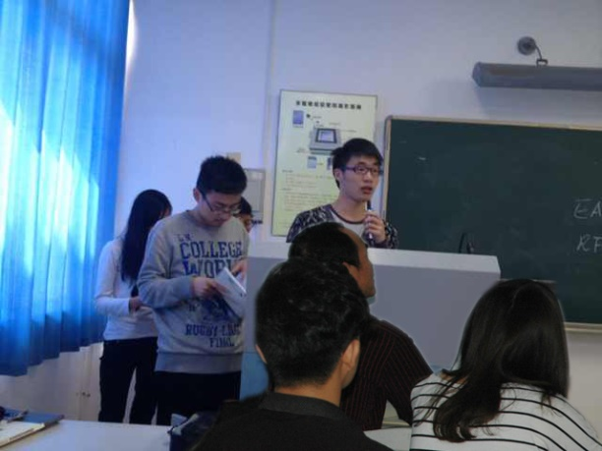
- 线下讨论：
参与讨论区（老师问答、课程交流、综合交流），完成单元测试、作业。
参与讨论区，两个题目的讨论：①举例说明实际生活中的分层体系结构的例子②简单说一下你对网络协议的理解：
- 课后复习：
布置课后作业、参加讨论、反馈网上学习情况。
